# 安装包下载

Elasticsearch官网： <https://www.elastic.co/products/elasticsearch>

<https://www.elastic.co/cn/downloads/past-releases/elasticsearch-6-6-0>

本课程选择的版本是elasticsearch-6.6.0

下载好后放到/opt/module/目录下

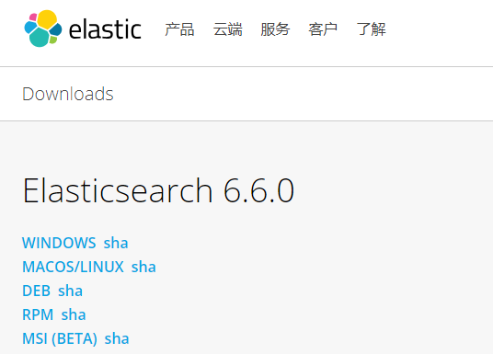

# 安装elasticsearch

拷贝 elasticsearch-6.6.0.tar.gz 到 /opt/module 目录下

## 修改配置文件

|  |
| --- |
| /bigdata/elasticsearch-6.6.0/config/elasticsearch.yml |

修改yml配置的注意事项:

每行必须顶格，不能有空格

“：”后面必须有一个空格

集群名称，同一集群名称必须相同

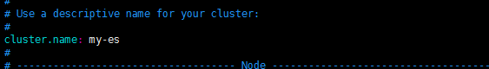

单个节点名称



网络部分 改为当前的ip地址 ，端口号保持默认9200就行



把bootstrap自检程序关掉

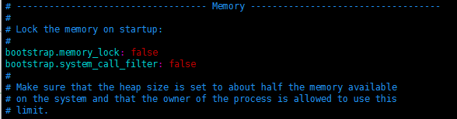

自发现配置：新节点向集群报到的主机名

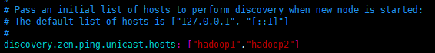

## 修改linux配置

为什么要修改linux配置？

默认elasticsearch是单机访问模式，就是只能自己访问自己。

但是我们之后一定会设置成允许应用服务器通过网络方式访问。这时，elasticsearch就会因为嫌弃单机版的低端默认配置而报错，甚至无法启动。

所以我们在这里就要把服务器的一些限制打开，能支持更多并发。

**问题1：max file descriptors [4096] for elasticsearch process likely too low, increase to at least [65536] elasticsearch**

原因：系统允许 Elasticsearch 打开的最大文件数需要修改成65536

解决：vi /etc/security/limits.conf

添加内容：

* soft nofile 65536

* hard nofile 131072

* soft nproc 2048

* hard nproc 65536

注意：“*” 不要省略掉

**问题2：max number of threads [1024] for user [judy2] likely too low, increase to at least [4096]** （CentOS7.x 不用改）

原因：允许最大进程数修该成4096

解决：vi /etc/security/limits.d/90-nproc.conf

修改如下内容：

* soft nproc 1024

#修改为

* soft nproc 4096

**问题3：max virtual memory areas vm.max_map_count [65530] likely too low, increase to at least [262144]** （CentOS7.x 不用改）

原因：一个进程可以拥有的虚拟内存区域的数量。

解决：

在 /etc/sysctl.conf 文件最后添加一行

vm.max_map_count=262144

即可永久修改

重启linux

## 教学环境启动优化

ES是用在Java虚拟机中运行的，虚拟机默认启动占用2G内存。但是如果是装在PC机学习用，实际用不了2个G。所以可以改小一点内存。

vim /opt/module/elasticsearch-6.6.0/config/jvm.options

2g修改为256m

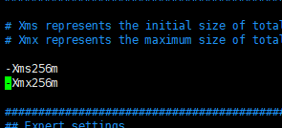

## 重启linux

## 集群模式

es天然就是集群状态。

1. 把ES的安装包分发给其他两台机器
2. 根据第一台机器的linux系统配置，修改其他两台机子
3. 在三台机器能够独立启动的情况下，修改/etc/elasticsearch/elasticsearch.yml

设置新主机的“**报道中心” 就行了**

**1 node-xx**

**2 network-host hadoop1**



还要记得把 三台主机的node.name改成各自的

## 集群启动脚本

|  |
| --- |
| #!/bin/bash  es_home=/bigdata/elasticsearch-6.6.0  kibana_home=/bigdata/kibana-6.6.0-linux-x86_64  case $1 in  "start") {  for i in hadoop1 hadoop2 hadoop3  do  ssh $i "source /etc/profile;${es_home}/bin/elasticsearch >/dev/null 2>&1 &"    done    };;  "stop") {  for i in hadoop1 hadoop2 hadoop3  do  ssh $i "ps -ef|grep $es_home |grep -v grep|awk '{print \$2}'|xargs kill" >/dev/null 2>&1  done    };;  esac |

## 测试

|  |
| --- |
| curl http://hadoop1:9200/_cat/nodes?v  graphic |

## 如果启动未成功

如果启动未成功，请去查看相关日志

vim /opt/module/elasticsearch6.6.0/logs/my-es.log

# 安装kibana

## 解压缩

进入kibana主目录的config目录下

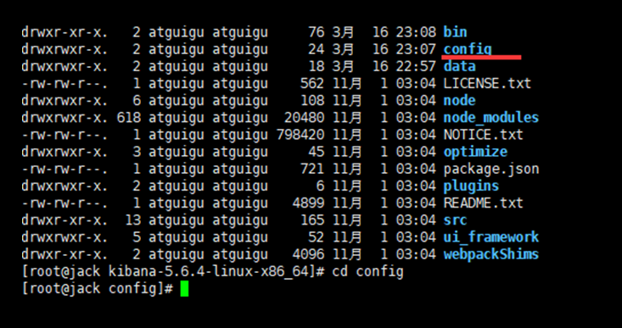

## 0-配置

vim kibana.yml

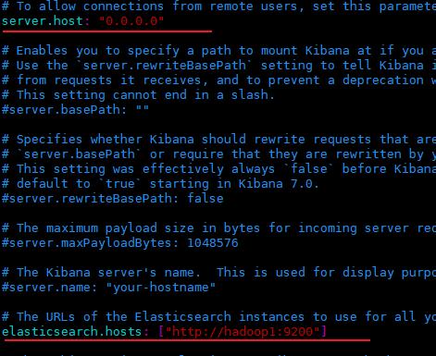

启动

测试

访问http://hadoop1:5601/

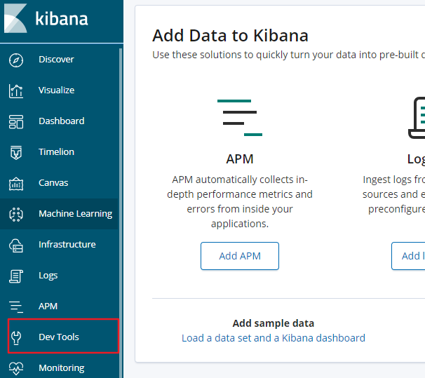

最终集群脚本

|  |
| --- |
| #!/bin/bash  es_home=/bigdata/elasticsearch-6.6.0  kibana_home=/bigdata/kibana-6.6.0-linux-x86_64  case $1 in  "start") {  for i in hadoop1 hadoop2 hadoop3  do  ssh $i "source /etc/profile;${es_home}/bin/elasticsearch >/dev/null 2>&1 &"    done  nohup ${kibana_home}/bin/kibana >/home/atguigu/kibana.log 2>&1 &  };;  "stop") {  ps -ef|grep ${kibana_home} |grep -v grep|awk '{print $2}'|xargs kill  for i in hadoop1 hadoop2 hadoop3  do  ssh $i "ps -ef|grep $es_home |grep -v grep|awk '{print \$2}'|xargs kill" >/dev/null 2>&1  done    };;  esac |